№ в избир.  списке | ФАМИЛИЯ ИМЯ ОТЧЕСТВО | Телефон | эл. почта скайп | Место работы | Дата и Место рождения | Адрес
 | РСФСР
 | УЛЬЯНОВСКИЙ
237 | АЙЗАТУЛЛИНА АЛСУ ФЕРИТОВНА  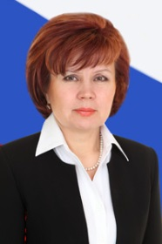 | Телефон: (8422) 41-38-00 | www.ayzatullina.ru  ayzatullina@ugd.ru duma@mv.ru | Депутат Ульяновской Городской Думы | Родилась 24 октября 1961 года в деревне Татарские Шатрашаны Дрожжановского района Татарской ССР | Ульяновская Городская Дума, 2013  ул. Кузнецова, 7
238 | ЖИВАЙКИН СЕРГЕЙ АНАТОЛЬЕВИЧ  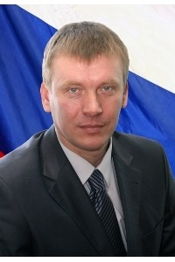 | Телефон: (8422) 41-38-00 | sergant.68@mail.ru duma@mv.ru | Депутат Ульяновской Городской Думы | 7 января 1968 года в Ульяновске | Ульяновская Городская Дума, 2013  ул. Кузнецова, 7
239 | КАЛЁНОВ ГРИГОРИЙ ВИКТОРОВИЧ  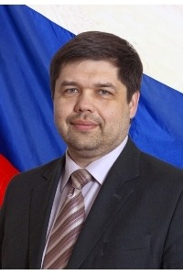 | Телефон: (8422) 41-38-00 | kgv1968@yandex.ru e-mail: duma@mv.ru | Депутат Ульяновской Городской Думы | 7 мая 1968 года в Ульяновске | Ульяновская Городская Дума, 2013  ул. Кузнецова, 7
240 | КУНГУРОВ НИКОЛАЙ ВИТАЛЬЕВИЧ  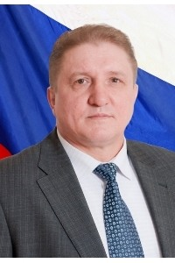 | Телефон: (8422) 41-38-00 | ivan.okryg10@yandex.ru,  duma@mv.ru | Депутат Ульяновской Городской Думы | Родился в 1956 году. | Ульяновская Городская Дума, 2013  ул. Кузнецова, 7

